 

**LAPORAN TENGAH SEMESTER MERDEKA BELAJAR KAMPUS MERDEKA**

**(HAK BELAJAR 3 SEMESTER DI LUAR PROGRAM STUDI)**

**BENTUK KEGIATAN/PEMBELAJARAN MAGANG**

**Semester Ganjil Tahun Akademik 2023-2024**

## PESERTA ABTHAL FAJAR AUFAR

**1152100036**

## NAMA MITRA

**PT. RADAR TEKNOLOGI KOMPUTER**

## PROGRAM STUDI TEKNIK INFORMATIKA INSTITUT TEKNOLOGI INDONESIA TANGERANG SELATAN

**JANUARI 2024**

## HALAMAN PENGESAHAN

Laporan Tengah Semester ini disusun Oleh:

|  |  |
| --- | --- |
| Nama | :Abthal Fajar Aufar |
| NIM | : 1152100036 |
| Program Studi | : Teknik Informatika |
| Bentuk Kegiatan Pembelajaran | : Magang |
| Nama Mitra | : PT. RADAR TEKNOLOGI KOMPUTER |
| Jumlah SKS yang disetarakan | : 20 SKS |

Telah Berhasil dipertahankan di hadapan Dosen Pembimbing Lapangan (Mitra) dan Dosen Pembimbing Program Studi dan diterima sebagai bagian dari penjaminan mutu kegiatan Merdeka Belajar Kampus Merdeka (Hak Belajar 3 Semester di Luar Program Studi) dengan. Nilai Tengah Semester (dalam angka).

Tangerang Selatan, 07 Agustus 2023

Pembimbing Mitra Dosen Pembimbing Program Studi



# Asep Surahmat M.Kom Ir. Sumiarti M.kom

NIDN. 030212890

MENYETUJUI

Ketua Program Sudi Informatika



# Muhammad Soleh S.Si M.Kom

NIDN. 030212890

## KATA PENGANTAR

Puji syukur saya panjatkan ke hadirat Tuhan Yang Maha Esa, karena atas rahmat dan karunia- Nya, saya dapat menyelesaikan Laporan Tengah Semester Kegiatan Magang Mandiri Mahasiswa Program Studi Teknik Informatika di PT Radar Teknologi Komputer.

Dengan segala kerendahan hati Penulis mengucapkan banyak terimakasih yang sebesar- besar nya kepada semua pihak yang telah memberi bantuan serta dukungan kepada Penulis, Sehingga Penulis bisa mengikuti program Magang Madiri ini dengan lancar sampai saat ini. Pada kesempatan ini penulis mengucapkan banyak terimakasih khusus nya pada:

1. Tuhan Yang Maha Esa
2. Bapak Muhamad Soleh S.Si, M Kom sebagai ketua Prodi Teknik Informatika dan sebagai pembimbing yang telah membimbing, menyarankan, dan memberikan semangat dalam menjalankan Program Magang Mandiri ini.
3. Bapak Asep Surahmat M.Kom selaku Pemimpin PT. Radar Teknologi Komputer
4. Rekan-rekan pemagang lainnya dan Teman-teman Informatika ITI 2021 yang tidak bisa disebutkan satu persatu.

Akhir kata, penulis menyadari banyak kekurangan dalam laporan ini, untuk itu penulis menerima kritik dan saran yang sifatnya membangun.

Tangerang,22 Nomber 20223



Abthal Fajar Aufar

## DAFTAR ISI

HALAMAN PENGESAHAN i

KATA PENGANTAR ii

DAFTAR ISI iii

DAFTAR GAMBAR iv

DAFTAR TABEL v

RINGKASAN EKSEKUTIF ..vi

BAB I 1

PENDAHULUAN 1

* 1. Rasional Program 1
  2. Tujuan 1
  3. Sasaran 2
  4. Manfaat 2
  5. Jadwal Pelaksanaan 2

BAB II 3

ORGANISASI ATAU LINGKUP ORGANISASI MITRA 3

2.1 Lingkup Pekerjaan 3

BAB III 4

AKTIVITAS LANJUTAN DAN TARGET CAPAIAN 4

* 1. Bentuk Pelaksanaan 4
  2. Uraian Kegiatan 4

BAB IV 5

PENUTUP 5

* 1. Kesimpulan 5
  2. Saran 5

DAFTAR PUSTAKA 6

LAMPIRAN 7

1. Log Activity 7
2. Dokumentasi 9

DAFTAR GAMBAR

Gambar B. 1 Onboarding 9

Gambar B. 2 Hasil Setup Laravel 9

Gambar B. 3 Hasil Laravel Template Blade 10

Gambar B. 4 Hasil Setup Github 10

Gambar B. 5 Hasil Setup Filament 11

## DAFTAR TABEL

Tabel 1.5. 1 Ketentuan Jam Kerja 2

Tabel A. 1 Log Activity 7

## RINGKASAN EKSEKUTIF

PT Radar Teknologi Komputer merupakan perusahaan yang bergerak di bidang teknologi informasi dan komputer, fokus pada pengembangan solusi IT yang inovatif. Dalam konteks magang mandiri yang dilakukan oleh mahasiswa Program Studi Informatika, PT Radar Teknologi Komputer memberikan pengalaman berharga dalam pengembangan web.

Mahasiswa magang terlibat dalam proyek-proyek penting yang melibatkan implementasi solusi backend untuk aplikasi web. Lingkungan kerja yang didominasi oleh profesional IT berpengalaman memberikan kesempatan bagi mahasiswa untuk merasakan dinamika dunia industri secara langsung.

PT Radar Teknologi Komputer menjadi wahana bagi mahasiswa untuk mengaplikasikan pengetahuan yang mereka peroleh di bangku kuliah ke dalam konteks bisnis yang nyata. Dengan demikian, magang ini memberikan kontribusi signifikan dalam persiapan mahasiswa untuk memasuki dunia kerja, khususnya di industri teknologi informasi

## BAB I PENDAHULUAN

## Rasional Program

Program kegiatan magang di PT Radar Teknologi Komputer muncul sebagai respons terhadap kebutuhan akan integrasi pengalaman praktis dalam kurikulum akademis. Keputusan ini didasarkan pada pemahaman akan pentingnya mengintegrasikan pengalaman praktis ke dalam pendidikan formal untuk memastikan bahwa mahasiswa tidak hanya memahami konsep teoritis tetapi juga memiliki kemampuan praktis yang relevan di dunia industri. Dengan demikian, program magang ini bertujuan untuk memperkuat relevansi dan keterampilan mahasiswa dalam menghadapi tantangan di dunia profesional.Program kegiatan magang di PT Radar Teknologi Komputer dapat memberikan kesempatan untuk belajar dan mendapatkan pengalaman kerja langsung khususnya pada industri Teknologi Informasi (TI) dan Layanan Komputer, Industri Perangkat Lunak. Para peserta magang juga dapat memanfaatkan kesempatan tersebut untuk membangun jaringan profesional yang luas, menggali minat dan bakat, serta memaksimalkan potensi untuk bisa bergabung sebagai bagian dari keluarga PT Radar Teknologi Komputer di masa depan.

## Tujuan

Tujuan utama dari kegiatan magang ini adalah memberikan mahasiswa pengalaman mendalam selama perkuliahan di dunia nyata , meningkatkan keterampilan teknis, dan mengembangkan pemahaman mereka tentang tuntutan industri.. Melalui penerapan konsep- konsep teoritis dalam proyek-proyek nyata, tujuan ini ditujukan untuk memungkinkan mahasiswa mengasah keterampilan teknis mereka, menggabungkan pengetahuan akademis dengan keterampilan praktis, dan mengembangkan kemampuan untuk bekerja dalam tim dan menghadapi tantangan dunia industri.

## Sasaran

Sasaran dari program magang ini mencakup beberapa aspek kunci:

* + - Meningkatkan pemahaman mahasiswa tentang pengembangan aplikasi web Backend.
    - Memberikan pengalaman praktis yang mendalam melalui partisipasi aktif dalam proyek-proyek industri.
    - Meningkatkan keterampilan interpersonal dan kemampuan bekerja dalam tim melalui kolaborasi dengan praktisi indust

## Manfaat

Manfaat dari program kegiatan magang ini sebagai berikut :

* + - Mahasiswa dapat mengaplikasikan dan menguji pengetahuan teoritis mereka dalam situasi dunia nyata.
    - Peningkatan keterampilan teknis yang relevan dengan kebutuhan industri.
    - Peningkatan daya saing mahasiswa di pasar kerja dengan pengalaman praktis yang signifikan.
    - Pengembangan jaringan profesional melalui interaksi langsung dengan praktisi industri.
    - Meningkatkan *hard skill* dan *soft skill* yang sesuai dengan kebutuhan dunia kerja.

## Jadwal Pelaksanaan

Penulis melaksanakan Magang di PT Radar Teknologi Komputer selama 4 bulan terhitung tanggal 07 November 2023 sampai dengan 1 Marer 2024. Dengan waktukerja sebanyak lima hari (Senin s.d. Jumat). Adapun Ketentuan jam kerja di PT Radar Teknologi Komputer sebagai berikut:

|  |  |  |  |
| --- | --- | --- | --- |
| **Hari** | **Jam Datang** | **Jam Istirahat** | **Jam Pulang** |
| Senin - Jumat | 10:00 WIB | 12:00 WIB | 17:30 WIB |

Tabel 1.5. 1 Ketentuan Jam Kerja

## BAB II

## ORGANISASI ATAU LINGKUP ORGANISASI MITRA

## Lingkup Pekerjaan

Uraian kegiatan mahasiswa melibatkan langkah-langkah konkret seperti:

* + - Analisis dan Perancangan Sistem Backend: Merinci kebutuhan proyek dan merancang solusi backend yang efisien.
    - Implementasi Solusi Backend: Menerapkan desain sistem yang telah dirancang dengan menggunakan berbagai teknologi dan alat.
    - Integrasi Tim Pengembang: Bekerja sama erat dengan anggota tim pengembang dan berkoordinasi dengan departemen terkait untuk memastikan kelancaran proyek.

## BAB III

**AKTIVITAS LANJUTAN DAN TARGET CAPAIAN**

## Bentuk Pelaksanaan

Kegiatan magang dilakukan di kantor pusat yang berada di kota Tangerang Selatan. Kegiatan magang dilakukan didalam divisi Web Depelovment yang dilaksanakan secara Work From Office (WFO) selama 4 bulan pada tanggal 7 November 2023 hingga 1 Maret 2024.

## Uraian Kegiatan

Magang mandiri di PT Radar Teknologi Komputer melibatkan serangkaian kegiatan yang dirancang untuk memaksimalkan pembelajaran dan kontribusi mahasiswa dalam konteks proyek-proyek pengembangan web Backend. Uraian kegiatan meliputi:

## Proyek-Proyek yang Diikuti

Mahasiswa terlibat dalam proyek-proyek strategis perusahaan yang menuntut penerapan konsep-konsep teoritis dalam pengembangan aplikasi web. Ini

mencakup analisis kebutuhan, perancangan sistem backend, implementasi solusi, dan pengujian. Mahasiswa ditempatkan di tengah-tengah tantangan nyata untuk mengoptimalkan keterampilan teknis mereka.

## Peran dan Tanggung Jawab Mahasiswa

Dalam setiap proyek, mahasiswa tidak hanya berperan sebagai pelaksana tugas teknis tetapi juga sebagai kontributor aktif dalam mendiskusikan strategi pengembangan, menciptakan solusi yang efisien, dan berkolaborasi dengan tim. Tanggung jawab mereka melibatkan pemecahan masalah real-time, pertukaran ide, dan penerapan perubahan sesuai dengan kebutuhan proyek

## BAB IV PENUTUP

## Kesimpulan

Mengikuti program kegiatan magang di PT Radar Teknologi Komputer menuai banyak sekali pengalaman dan pengetahuan. Penulis mendapatkan beragam insight serta keilmuan terutama menyangkut profesionalitas dalam bekerja. Penulis dapat lebih mengembangkan potensi dan mengetahui kelebihan serta kekurangan diri agar dapat memperbaiki pribadi penulis saat bekerja. Terakhir, penulis dapat membagikan dan mendengar berbagai pendapat mengenai inovasi dalam aspek pekerjaan melalui para staf dan petinggi yang ada di lingkungan perusahaan.

## Saran

Untuk program magang ini diharapkan dapat terus bekerja sama dalam hal

penerimaan mahasiswa dengan instansi PT. Rsehingga mahasiswa/iInstitut Teknologi Indonesia mendapatkan kemudahan dalam mencari tempat magang.

## DAFTAR PUSTAKA

Tentang BNI. PT Radar Teknologi Komputer. <https://radar-teknologi-komputer.business.site/>

## LAMPIRAN

## Log Activity

|  |  |  |
| --- | --- | --- |
| **Tgl. Kegiatan** | **Mentor** | **Deskripsi Kegiatan** |
| 07/11/2023 | Rivai Amin | * Pengenalan dengan Tempat Magang agar dapat menyesuaikan diri dengan peran barunya dan dapat melaksanakan kewajiban sesuai dengan tujuan Perusahaan, |
| 08/11/2023  09/11/2023 | Rivai Amin | * Onboarding Meeting dengan mentor * Pemberian Tugas Pertama * Setup Laravel beserta dependencies nya |
| 10/11/2023 | Rivai Amin | * Memelajari tentang Git dan Github * Membuat repository baru untuk task yang sebelumnya sudah dikerjakan |
| 13/12/2023-  14/12/2023 | Rivai Amin | * Implementasikan templating sistem dengan Laravel Blade * Setiap komponen halaman dibuat jadi file blade.php |
| 15/11/2023-  19/11/2023 | Rivai Amin | * Setup Laravel Filament * Install Filament * Tambahkan user admin * Login sebagai user admin * Push kode terbarunya ke github repo yang sudah dibuat sebelumnya |
| 20/11/2023 | Rivai Amin | * Membuat laravel Filament blog yang sudah dikasih oleh pihak mitra dan saya diminta membuat Hasil laravel filament Blog tersebut. |
| 17/12/2024 –  02/01/2024 | Asep Surahmat | * Membuat Web absensi karyawan |
| 19/12/2023 –  21/12/2023 | Asep Surahmat | * Membuat Front End Radar Education |
| 03/01/2024 | Asep Surahmat | * Buat UI/UX web ASL menggunakan Figma |
| 10/01/2024 –  12/01/2024 | Asep Surahmat | * Front End web Yayasan An - Nabawi |

Tabel A. 1 Log Activity

## Dokumentasi

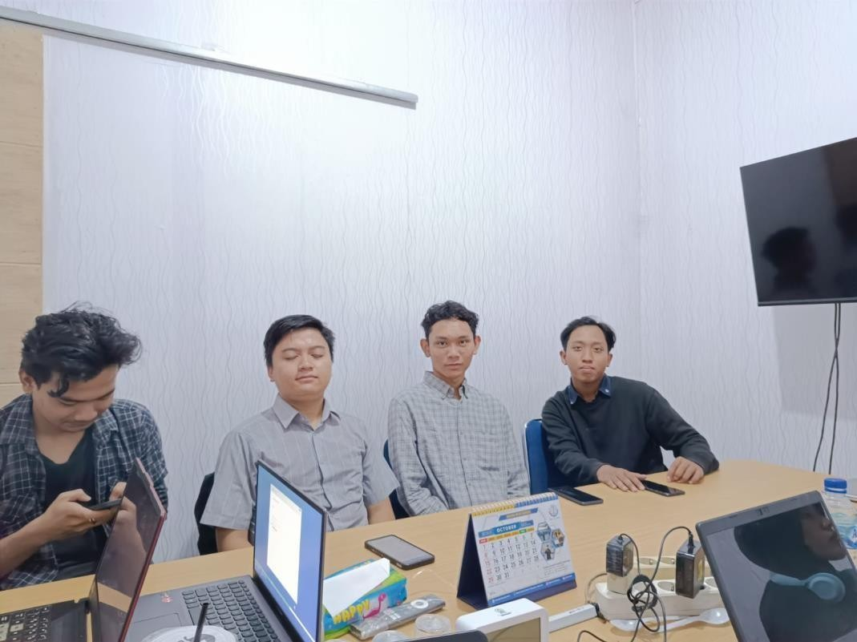

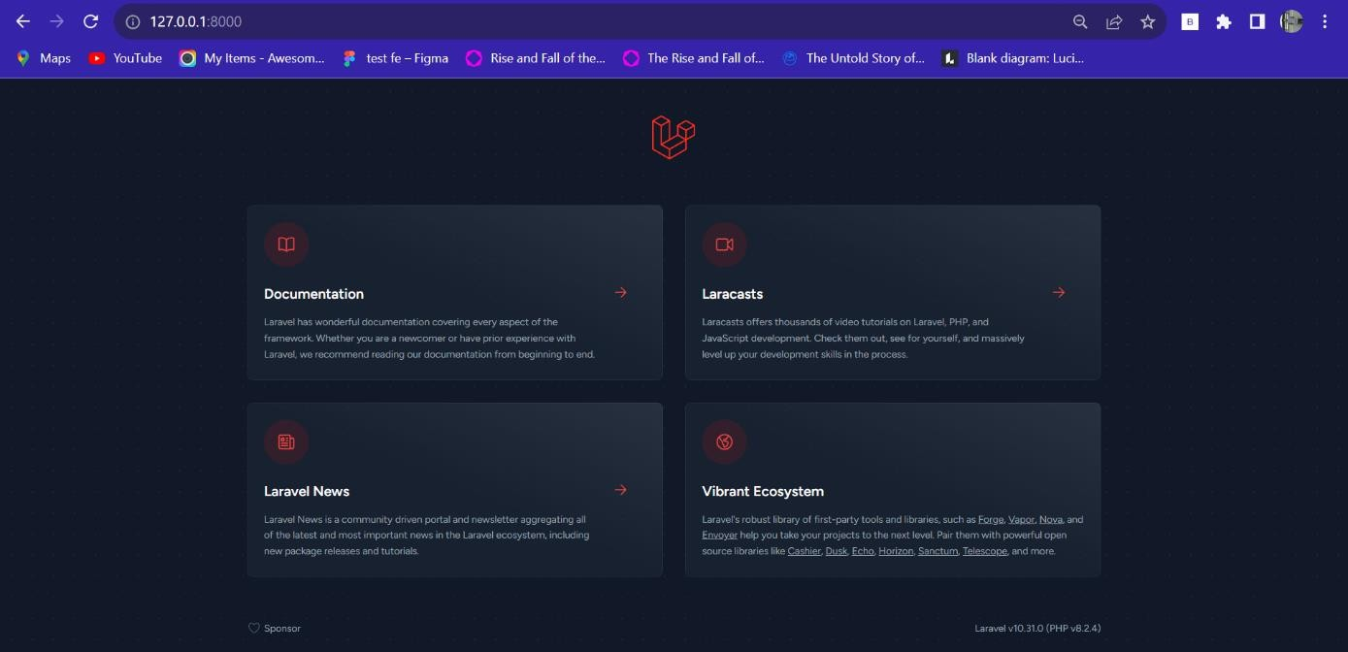

Gambar B. 1 Onboarding

Gambar B. 2 Hasil setup Laravel 10

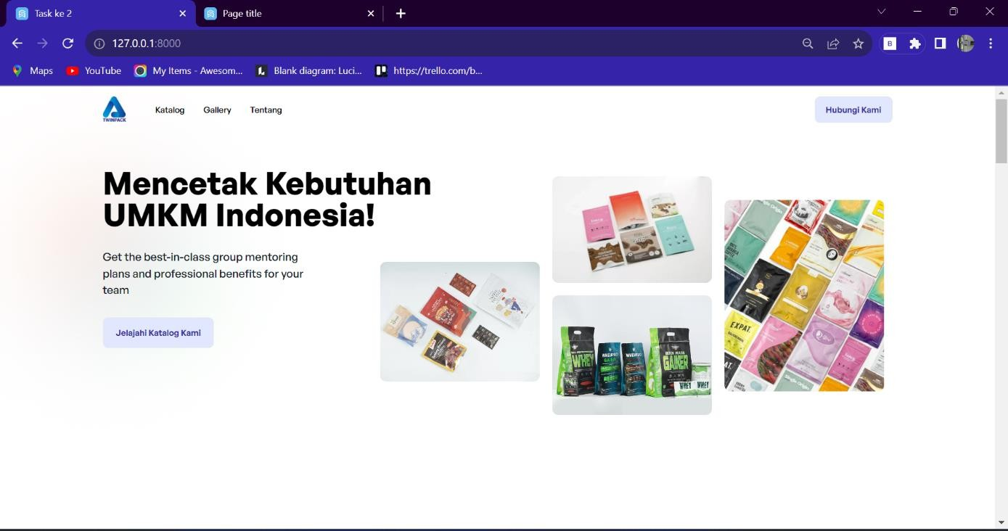

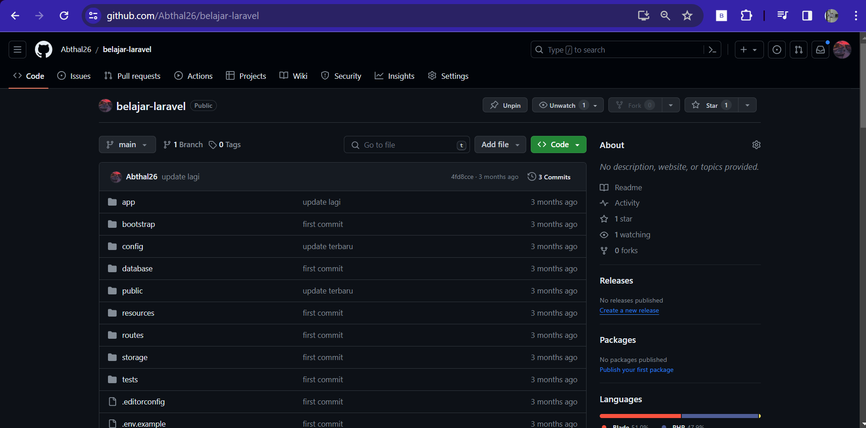Gambar B. 3 Hasil Setup filament template blade

Gambar B. 4 Hasil Setup Github

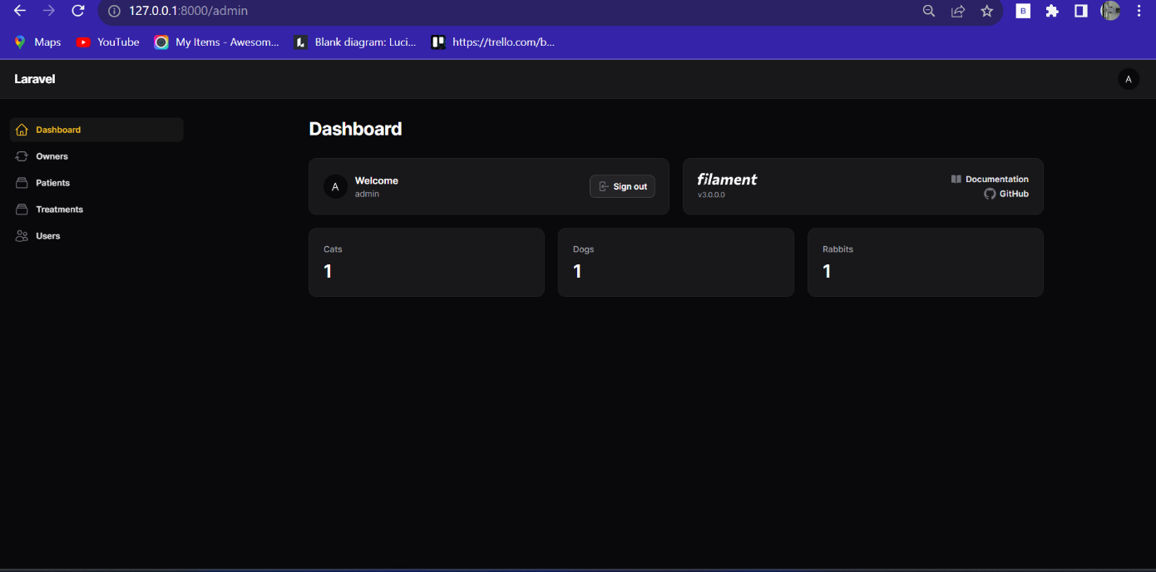

Gambar B. 5 Hasil Laravel Filament